|  |
| --- |
| ***КИРОВСКИЙ ВЕСТНИК*** |
| **№ 19 от «16» августа 2024 года** |

**О созыве очередной тридцать второй сессии шестого созыва**

**Совета депутатов Кировского сельсовета**

**на 27.08.2024г. в 16-00 ч.**

**в зале администрации Кировского сельсовета (ул.Рабочая,10).**

ПОВЕСТКА

1. О внесении изменений в Устав сельского поселения Кировского сельсовета Тогучинского муниципального района Новосибирской области.

2. О внесении изменений и дополнений в Устав сельского поселения Кировского сельсовета Тогучинского муниципального района Новосибирской области, принятии проекта муниципального правового акта о внесении изменений и дополнений в Устав Кировского сельсовета Тогучинского муниципального района Новосибирской области.

3. Об определении Порядка и условий предоставления организациям федеральной почтовой связи соответствующих технологическим нормам нежилых помещений, находящихся в муниципальной собственности Кировского сельсовета Тогучинского района Новосибирской области, в существующих (или строящихся) жилых или иных зданиях

4. Об утверждении Порядка принятия, учета и оформления в муниципальную собственность выморочного имущества.

5. О внесении изменений в решение Совета депутатов Кировского сельсовета Тогучинского района Новосибирской области от 13.09.2021 г. № 58 "Об утверждении Положения о муниципальном контроле в сфере благоустройства на территории Кировского сельсовета Тогучинского района Новосибирской области"

6. О внесении изменений в решение Совета депутатов Кировского сельсовета Тогучинского района Новосибирской области от 23.11.2020 № 15 «Об установлении на территории муниципального образования Кировский сельсовет Тогучинского района Новосибирской области налога на имущество физических лиц»

7. О внесении изменений в решение Совета депутатов Кировского сельсовета Тогучинского района Новосибирской области от 13.09.2021 года № 56 "Об утверждении Положения о муниципальном жилищном контроле на территории Кировского сельсовета Тогучинского района Новосибирской области"

8. О внесении изменений в решение Совета депутатов Кировского сельсовета Тогучинского района Новосибирской области от 13.09.2021 г. № 57 " Об утверждении Положения о муниципальном контроле в области охраны и использования особо охраняемых природных территорий Кировского сельсовета Тогучинского района Новосибирской области"

9. О внесении изменений в решение Совета депутатов Кировского сельсовета Тогучинского района Новосибирской области от 13.09.2021 г. № 59 "Об утверждении Положения о муниципальном лесном контроле в Кировском сельсовете Тогучинского района Новосибирской области"

10. О внесении изменений в решение Совета депутатов Кировского сельсовета Тогучинского района Новосибирской области от 13.09.2021 г. № 55 "Об утверждении Положения о муниципальном контроле на автомобильном транспорте, городском наземном электрическом транспорте и в дорожном хозяйстве в границах населенных пунктов Кировского сельсовета Тогучинского района Новосибирской области"

11. Разное.

-----------------------------------------------------------------------------------------------------------------------------

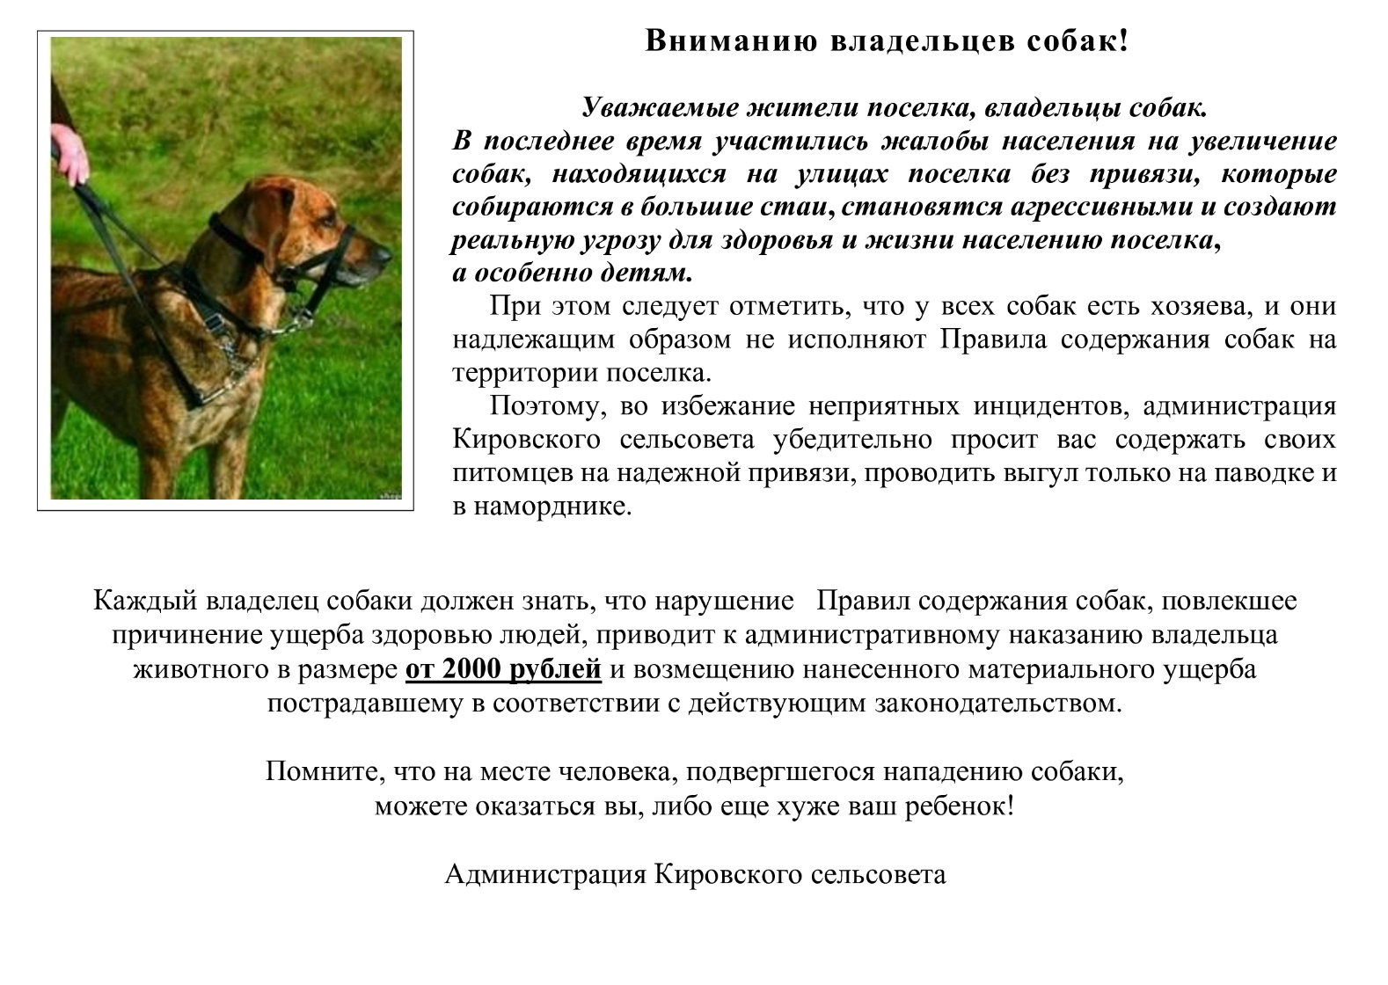

|  |  |  |
| --- | --- | --- |
| **Учредитель** – администрация Кировского сельсовета Тогучинского района Новосибирской области.  Периодическое печатное издание учреждено постановлением администрации Кировского сельсовета Тогучинского района Новосибирской области №78/П/93.010 от 12.10.2022 | **Редакционный совет:**  Председатель совета – Шляхтичева Е.Н., Глава администрации Кировского сельсовета Тогучинского района Новосибирской области.  Члены совета:  Давыдкина В. Н. – специалист администрации, секретарь редакционного Совета;  Малышева С. В. - специалист администрации. | **Отпечатано** в администрации Кировского сельсовета Тогучинского района Новосибирской области по адресу: Новосибирская область, Тогучинский район, село Березиково, улица Рабочая, 10.  **Тираж** – 4 экз.  **Распространяется бесплатно** |